Lección 12: Restémosle a un número del 11 al 19
- Restemos y sumemos hasta 20.

12.1: La colección de Noah
A Noah le gusta coleccionar fichas de juego.
En su recipiente, él tiene 19 fichas organizadas de esta manera.
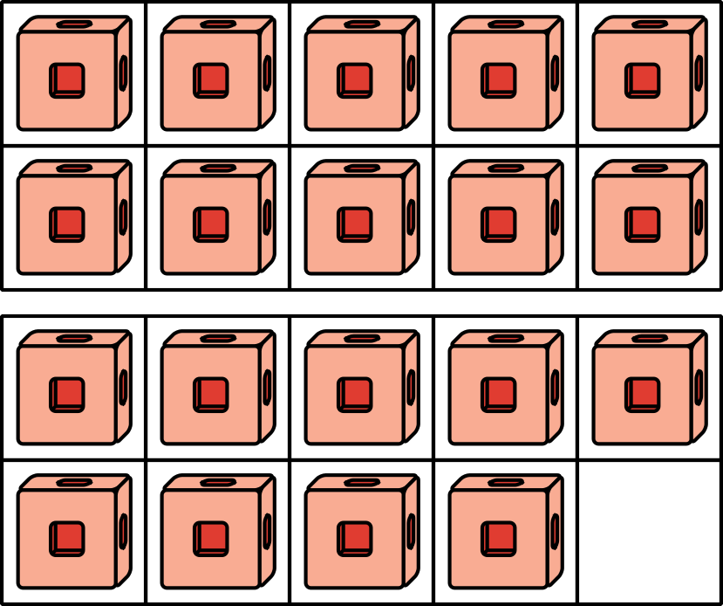
Él saca 8 fichas para jugar.
¿Cuántas fichas quedan en el recipiente?
Muestra cómo pensaste. Usa dibujos, números o palabras.
Ecuación: ________________________________

12.2: Ecuaciones de suma y resta con números del 11 al 19
En cada caso, encuentra el número que hace que la ecuación sea verdadera.
Prepárate para explicar cómo pensaste de una forma que los demás entiendan.
- 13+4=aaaiaaai
- 16+aaaiaaai=17
- 19−8=aaaiaaai
- 14−2=aaaiaaai
- 11+aaaiaaai=17
- aaaiaaai+1=18
- 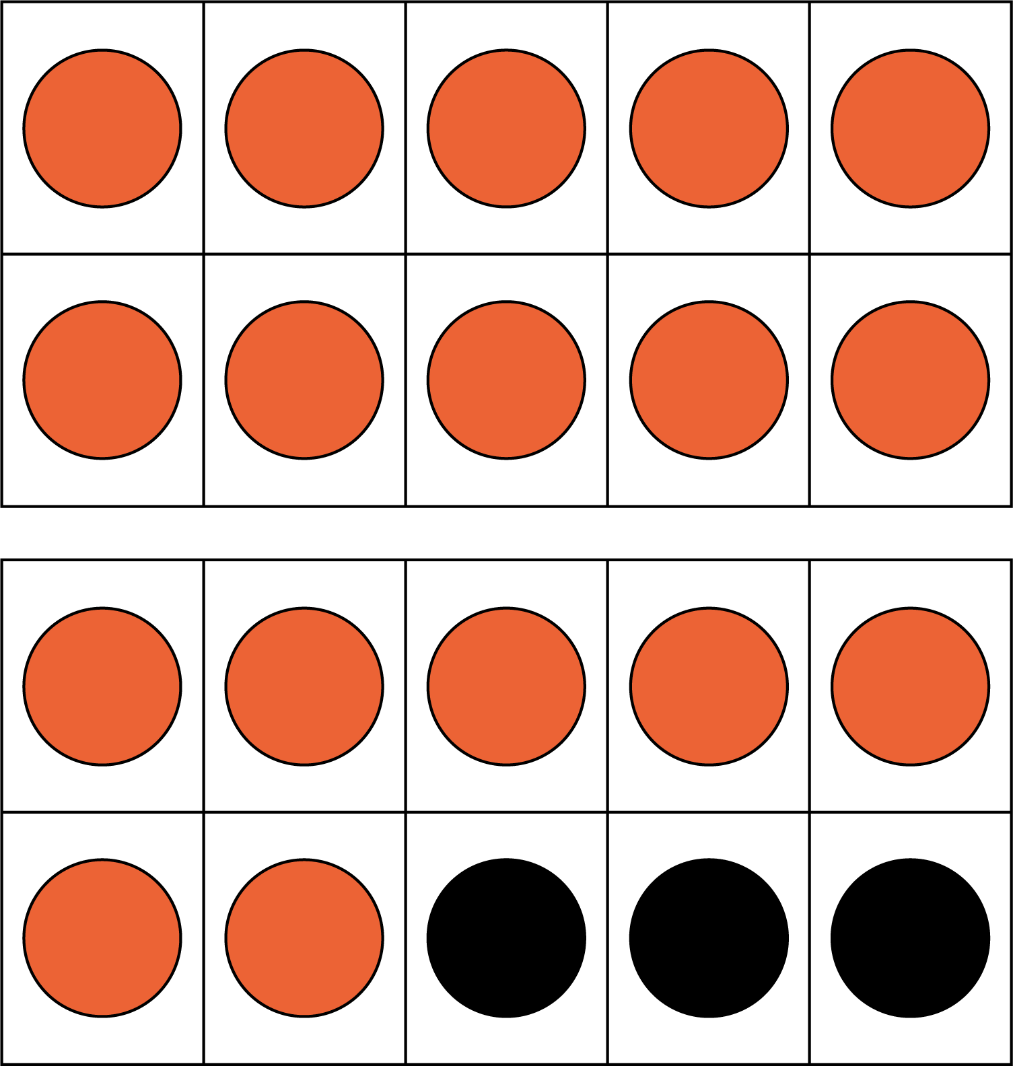
© CC BY 2021 Illustrative Mathematics®

